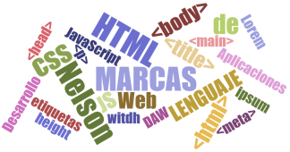

# PRÁCTICA 21

# Diseños Responsive y Media Queries

**FORMA DE ENTREGA**

* El ejercicio 1 y ejercicio 2 se entrega relleno en este documento
* Ejercicio 3: adjuntar el html generado y el css

**EJERCICIO 1**

Instala la extensión Responsive Viewer en el navegador Chrome

Configura la extensión Responsive Viewer de Chrome de la siguiente manera:

* Crea un nuevo espacio llamado Practica_21
* Añade distintas screens que aproximadamente cumplan los siguientes anchos

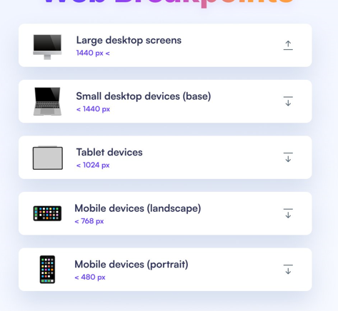

Busca 3 sitios web que se adapten perfectamente a los distintos tamaños de pantalla que has creado

Pon pantallazo de cada Web

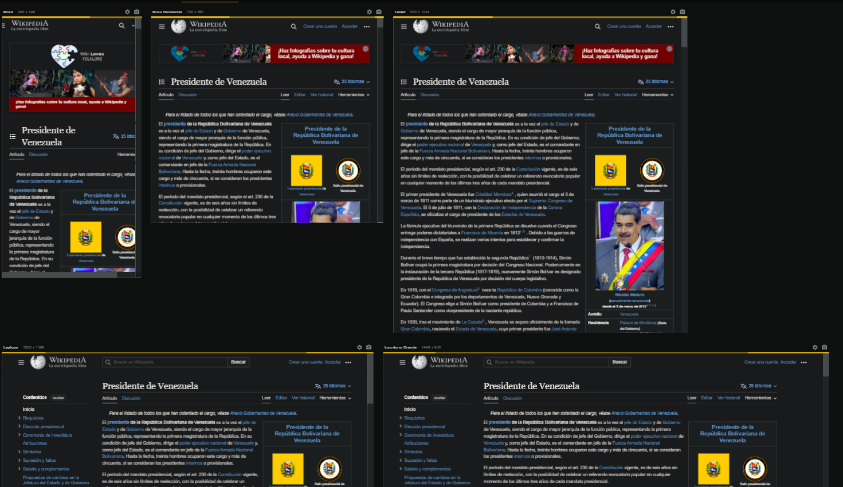

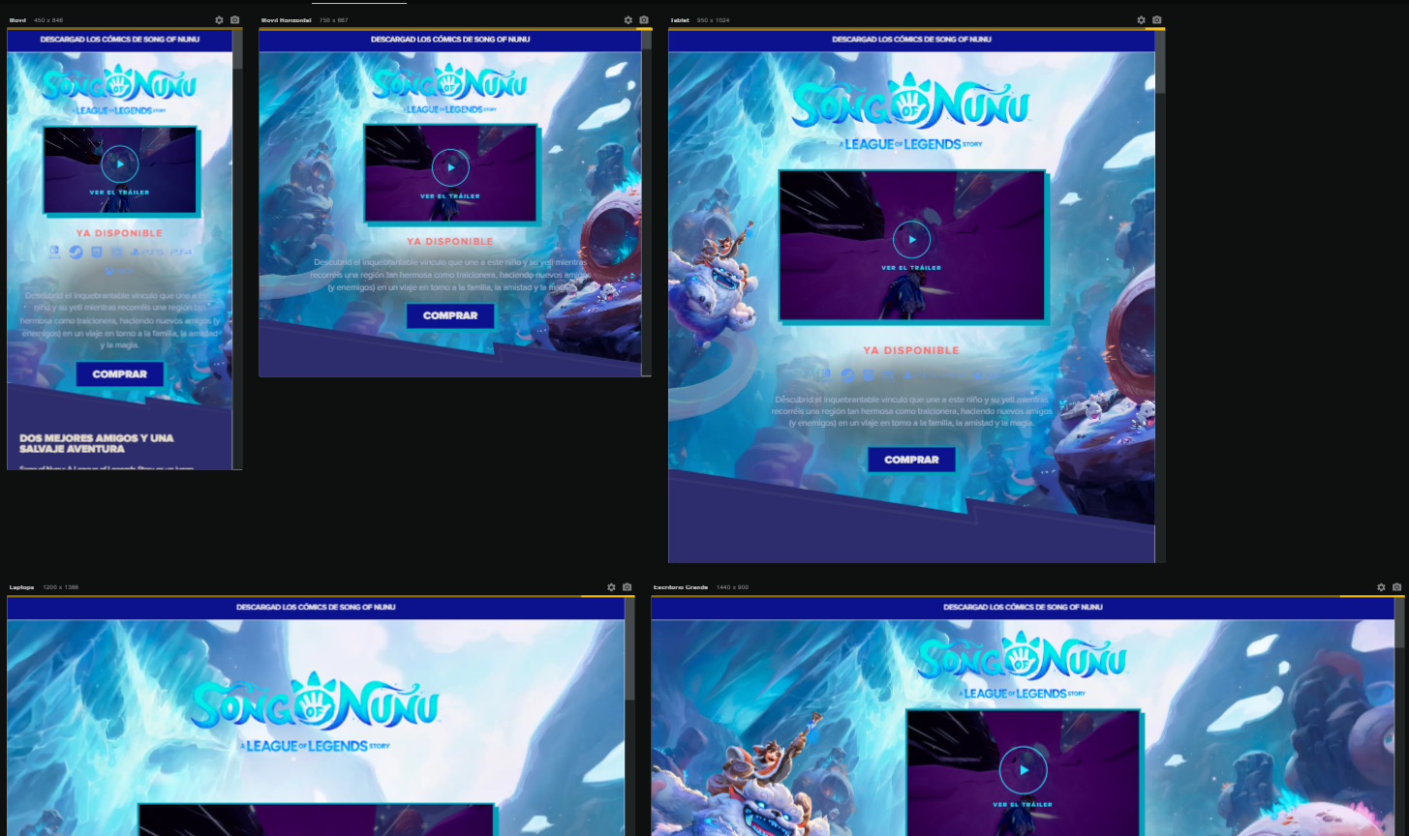

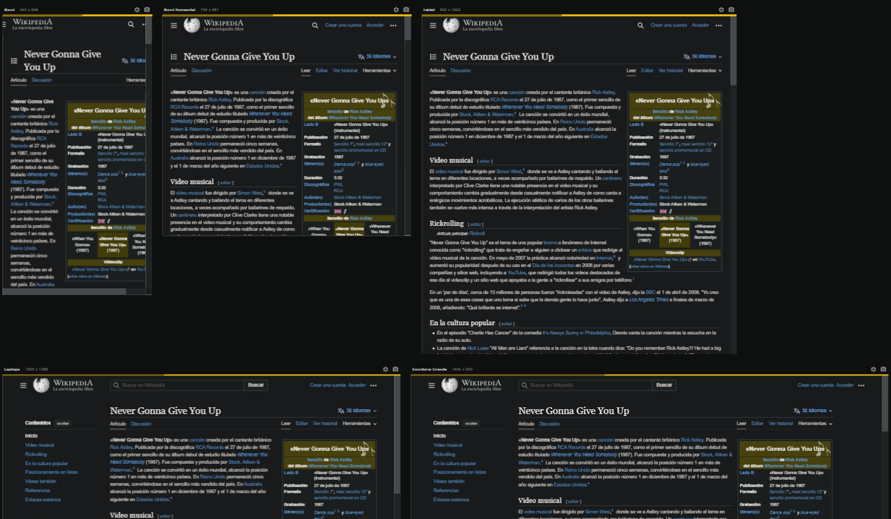

Ejemplo

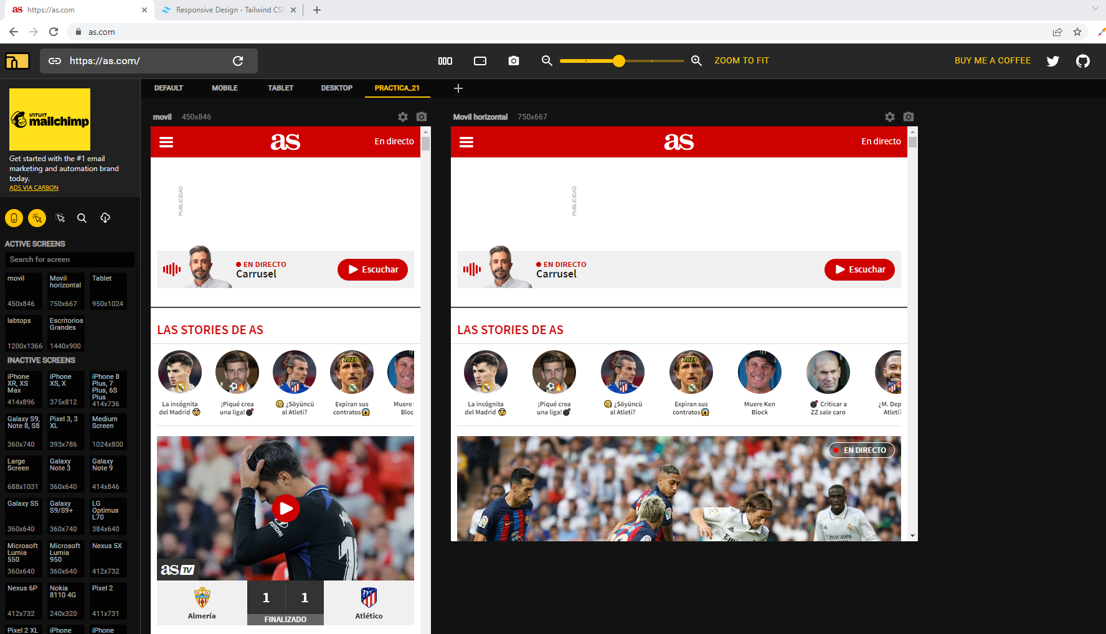

**EJERCICIO 2**

Crea una página simple que contenga únicamente como contenido un elemento <h1> de color negro y haz que su color cambie a azul cuando el viewport sea mayor a 500px, a rojo cuando sea mayor que 800px y a verde cuando sea mayor que 1200px

PANTALLAZO del CSS

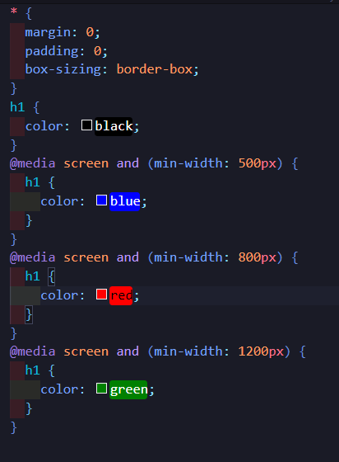

**EJERCICIO 3.**

Crea un html llamado Practica21_Ejer3.html que incluya el siguiente código para el header

<header>

<a href="#" class="logo-wrap">

<img src="https://res.cloudinary.com/thirus/image/upload/v1628614672/logos/circleai_dm9slt.png" alt="" height="30">

</a>

<span class="btn-wrap">

<a href="#" class="btn">Join us</a>

</span>

<ul>

<li>

<a href="#">Home</a>

</li>

<li>

<a href="#">About Us</a>

</li>

<li>

<a href="#">Pricing</a>

</li>

</ul>

</header>

Crea un documento CSS con diseño “Mobile First” y que cuando el dispositivo supere los 768 pixels cambie.

Debe quedar así:

Diseño con móvil first

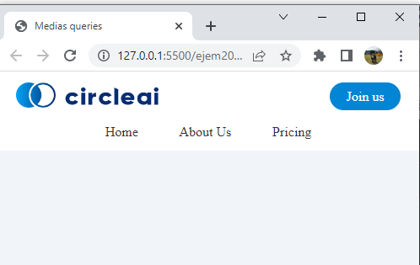

Diseño para anchos mayores de 768 px



Pistas:

* Mobile First: Botón y logo tienen flex:1, ul flex:100%